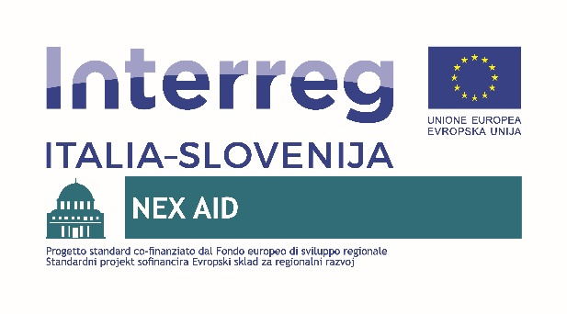

IZJAVA ZA JAVNOST Z DNE 21. 6. 2021 | COMUNICATO STAMPA DEL 21/06/2021

Od meseca januarja 2020 v okviru Programa Interreg V-A Italia Slovenija 2014 – 2020 poteka projekt NEX AID oz. projekt Čezmejne mreže sistemov nujne medicinske pomoči in upravljanje množičnih nesreč. V projektu sodelujejo partnerji iz Slovenije in Italije. Vodilni partner projekta je AZIENDA ULSS 3 SERENISSIMA iz Mester, ostali projektni partnerji so SPLOŠNA BOLNIŠNICA IZOLA, SPLOŠNA BOLNIŠNICA JESENICE, COMUNE DI VENEZIA, AZIENDA SANITARIA UNIVERSITARIA GIULIANO ISONTINA iz Trsta in ZDRAVSTVENI DOM OSNOVNO VARSTVO NOVA GORICA. Pridružena partnerja sta Evropsko združenje za teritorialno sodelovanje občine GO in Zdravstveni dom Koper.  Skupni cilj projekta NEX AID je krepitev čezmejnega institucionalnega sodelovanja z namenom izboljšanja ukrepanja v razmerah nujne medicinske pomoči (NMP) in upravljanja izrednih razmer nujne medicinske pomoči.  Načrtovane spremembe, ki bodo dosežene z vzpostavitvijo trajnostne čezmejne mreže sistemov nujne medicinske pomoči za oblikovanje in izvajanje skupnih čezmejnih protokolov in sporazumov, se namreč v času epidemije kažejo kot nujno potrebne in več kot dobrodošle. Brez načrta ni ustrezne pripravljenosti, brez ustrezne pripravljenosti, pa ni učinkovitega ukrepanja.  Povezovanje, medsebojna pomoč, predaja pomembnih informacij in prenos znanja so nujno potrebni, da se pravočasno, kakovostno in uspešno spopademo z dejavniki, ki ogrožajo življenja večje množice prebivalstva. Ustrezna pripravljenost zdravstvenih ustanov je pogoj za kakovostno in varno obravnavo poškodovancev oziroma obolelih.  Vsi partnerji se trudimo, da bi kljub specifični situaciji projekt izvajali v skladu z načrtovanim. Cilje projekta dosegamo, čeprav trenutno v nekoliko prilagojenih okoljih. Glede na potrebe izvajanja nekaterih sklopov projekta (izvedbo izobraževanj), pa smo veseli, da je projekt podaljšan za 6 mesecev in se bo tako končal konec junija 2022.  Z lepimi pozdravi. | Il progetto NEX AID rete transfrontaliera sui sistemi di emergenza sanitaria e gestione delle maxi emergenze, finanziato dal Programma Interreg V-A Italia Slovenia 2014-2020, è stato avviato a gennaio 2020. Il capofila è l'AZIENDA ULSS 3 SERENISSIMA di Mestre, i partner progettuali sono l'OSPEDALE GENERALE DI ISOLA, l'OSPEDALE GENERALE DI JESENICE, il COMUNE DI VENEZIA, l'AZIENDA SANITARIA UNIVERSITARIA GIULIANO ISONTINA di Trieste e la CASA DELLA SANITÀ DI NOVA GORICA. Partner associati sono il Gruppo europeo di cooperazione territoriale del Comune di Gorizia e la Casa della sanità di Capodistria.  L'obiettivo complessivo del progetto NEX AID è quello di rafforzare la cooperazione istituzionale  transfrontaliera finalizzata al miglioramento della gestione delle emergenze sanitarie e delle maxi emergenze.  I previsti cambiamenti, rappresentati dalla creazione di una rete transfrontaliera permanente dei sistemi di emergenza sanitaria per la predisposizione e attuazione di protocolli condivisi e di accordi transfrontalieri, si sono dimostrati nel periodo pandemico quanto mai necessari e opportuni. Senza un'attività di programmazione non si può essere infatti adeguatamente preparati nè tantomeno garantire interventi efficaci.  Creare rete, fornire mutua assistenza, scambiare importanti informazioni e garantire il trasferimento della conoscenza sono elementi cruciali per poter affrontare tempestivamente, con qualità ed efficacia i fattori che mettono in pericolo la salute di grand parte della popolazione. Un'adeguata preparazione degli istituti sanitari è condizione primaria per garantire un'assistenza degli infortunati e malati in sicurezza e con buoni standard qualitativi.  Tutti i partner si stanno adoperando, nonostante la situazione contigente, a realizzare quanto previsto a livello progettuale per raggiungere gli obiettivi prefissati, adeguandoli alle attuali circostanze. Considerando le specifiche esigenze relative ad alcuni ambiti di progetto (percorsi formativi) accogliamo con soddisfazione l'approvazione della proroga di ulteriori 6 mesi della durata del progetto che si concluderà così a fine giugno 2022.  Cordiali saluti.

***

*Vabljeni ste, da si več o projektu preberete na povezavi: http://ita-slo.eu/sl/nex-aid
Scopra di più sul progetto al link: http://ita-slo.eu/sl/nex-aid
Trajanje projekta /Durata del progetto: 01/01/2020 – 30/06/2022
Skupna vrednost / Budget totale: EUR 879.967,73
ESRR / FESR: EUR 747.972,56

